|  |
| --- |
| **[511643] 자료구조** |
| **실습 #02 보고서** |

|  |  |
| --- | --- |
| **이름** | 조아현 |
| **학번** | 20215247 |
| **소속**  **학과/대학** | 소프트웨어융합대학  빅데이터학과 |
| **분반** | 01 (담당교수: 김태운) |

## <주의사항>

* 개별 과제 입니다. (팀으로 진행하는 과제가 아니며, 모든 학생이 보고서를 제출해야 함)
* 각각의 문제 바로 아래에 답을 작성 후 제출해 주세요.
  + 소스코드/스크립트 등을 작성 한 경우, 해당 파일의 이름도 적어주세요.
* SmartLEAD 제출 데드라인:
  + 2주 뒤 실습시간 전날(다음 다음번 실습 전날) 23:55까지
  + 데드라인을 지나서 제출하면 0점(예외 없음)
  + 주말/휴일/학교행사 등으로 인한 데드라인 연장 없음
  + 부정행위 적발 시, 원본(보여준 사람)과 복사본(베낀 사람) 모두 0점 처리함
* SmartLEAD에 아래의 파일을 제출 해 주세요
  + 보고서(PDF 파일로 변환 후 제출 권장하나, WORD 형식으로 제출도 가능)
  + 보고서 파일명에 이름과 학번을 입력 해 주세요.
  + 소스코드, 스크립트, Makefile 등을 작성해야 하는 경우, 모든 파일을 하나의 zip 파일로 압축하여 제출(또는 본 문서에 소스코드 화면 캡쳐해서 붙여넣기)

## <개요>

이번 과제는 자바 프로그래밍 언어를 복습할 수 있는 내용으로 구성되어 있습니다. 반복문, 재귀 호출, 클래스 등 자바의 기본적인 문법을 복습해 보세요.

## <실습 과제>

|  |
| --- |
| **[Q 0] 요약 [배점: 10]**  이번 과제에서 배운 내용 또는 과제 완성을 위해서 무엇을 했는지 2~3문장으로 요약하세요. |

답변:

과제 완성을 위해서 강의 자료를 참고하며 완성해 나가려 노력하였고, 글로 쓰여진 문제를 프로그램으로 구현하는 작업이 마음처럼 쉽지 않다는 것을 느꼈습니다. 그리고 자바를 복습하는 내용임에도 불구하고 어려워 공부가 많이 필요하다는 것을 느꼈습니다.

|  |
| --- |
| **[Q 1] 삼합 [배점: 30]**  정수(Integer) 1부터 100까지 순차적으로 저장된 배열을 만드세요. 터미널에서 숫자 n을 입력 받으세요(터미널에서 입력 받는 방법은 2주차 강의자료 참고). 배열에서 3개의 서로 다른 숫자를 더해서 n이 되는 3개의 숫자가 있는지 찾아서 3개의 숫자를 터미널에 출력하세요 (출력 형식은 자유). 여러 개의 숫자 조합이 있는 경우, 그 중에서 한 개만 찾으면 됩니다. 3개의 숫자는 서로 달라야 합니다.  프로그램을 실행하고 다양한 숫자를 입력해서 프로그램이 정확하게 동작하는지 확인하세요. 터미널 화면을 캡처해서 첨부하세요. 소스코드를 첨부하세요. |

답변 (터미널 화면 캡처):

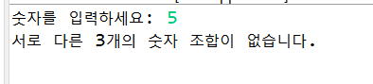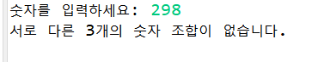

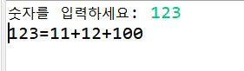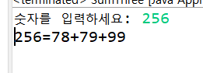

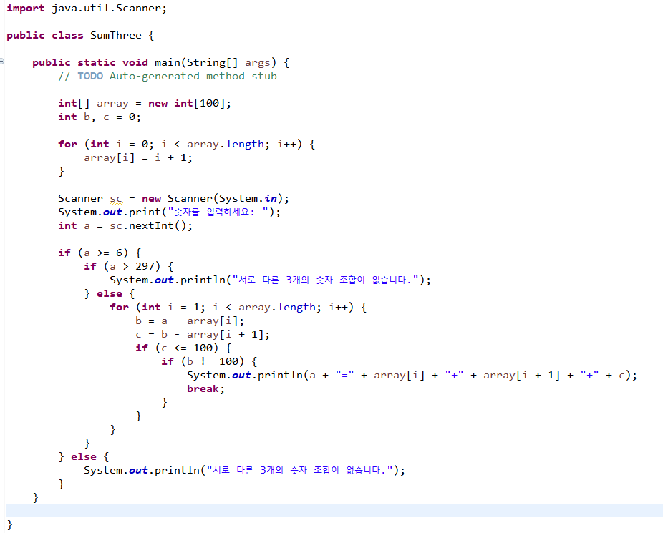

|  |
| --- |
| **[Q 2] 도서관 책 정렬 [배점: 30]**  도서관에 책이 들어올 때, 아래의 정보가 함께 주어집니다.   * 도서명(String title) * 도서 고유 번호(int serial) * 출간일 (int yyyy, int mm, int dd)   도서 정보를 저장하기 위한 Book 클래스를 만드세요. 수업 시간에 배운 Comparator 인터페이스를 사용해서 WithName, WithSerial, WithDate 클래스를 구현하세요. 각각 이름을 기준으로 비교, 고유 번호를 기준으로 비교, 출간일을 기준으로 비교 하기 위한 클래스 입니다. 정렬을 위한 비교 기준을 명시하지 않은 경우 도서명을 기준으로 정렬합니다 (즉, Book 클래스의 compareTo 메소드는 도서명을 기준으로 정렬하도록 구현하세요).  강의자료에 7권의 책 정보가 나와 있습니다. 7권을 책을 나타내는 Book 클래스 인스턴스를 생성하고, 아래의 4가지 방법으로 정렬한 뒤 각각의 정렬 결과를 터미널에 출력하세요. 터미널을 캡처해서 첨부하세요.   1. 비교 기준을 명시하지 않고 sort 호출 2. WithName을 기준으로 sort 3. WithSerial을 기준으로 sort 4. WithDate를 기준으로 sort   소스코드를 첨부하세요. |

답변:

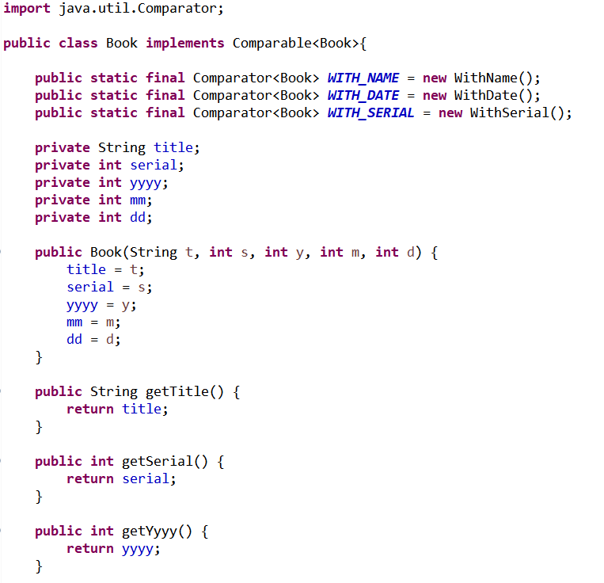

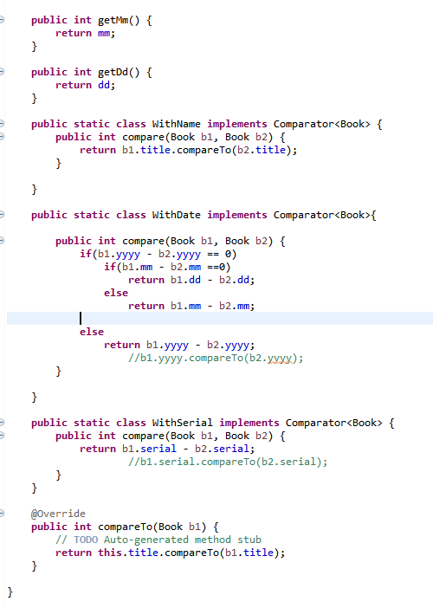

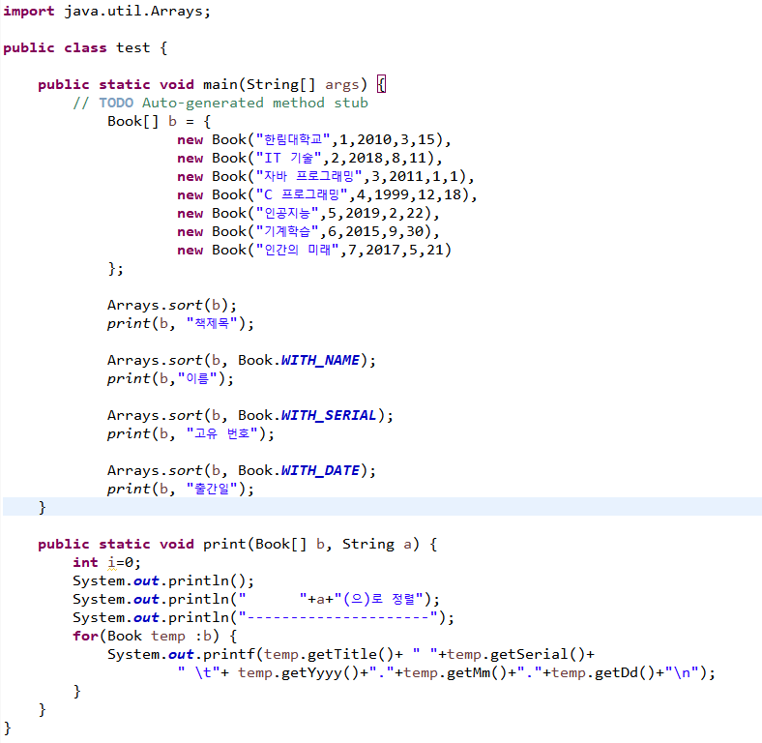

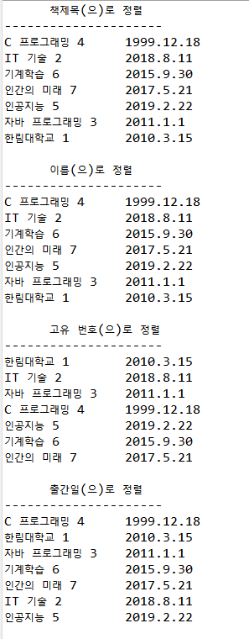

|  |
| --- |
| **[Q 3] 재귀 호출 사용해서 길 찾기 [배점: 10]**  격자(grid) 형식으로 구성된 지도(map)가 주어졌습니다. 각 cell에는 어느 방향으로 이동할 수 있는지(또는 이동할 수 없는지)에 대한 정보가 입력되어 있습니다. 주어진 지도에서 [시작]지점에서 [종료] 지점까지 탈출 경로가 있는지를 확인하는 프로그램을 작성하는 문제입니다. 강의자료를 참고하여 FindPath 클래스를 구현하세요. 강의자료에는 main 함수의 일부분도 나와 있습니다. 경로를 찾는 findPath 함수를 구현하세요. 이 함수는 [시작] 지점에서 출발해서 [종료]지점까지 길이 있는지 없는지 여부(Yes/No, True/False 또는 1/0)를 알려주도록 구현해야 합니다. FindPath 클래스 및 findPath 함수를 구현하고 프로그램을 실행하세요. 경로를 찾을 경우 “Found a path!”를 출력하고, 경로가 없다고 판단되면 “There is no path”를 출력하세요. 프로그램을 구동하고 터미널을 캡처해서 첨부하세요. 경로가 있는지 여부만 알려주면 되고, 어떤 경로인지는 출력할 필요가 없습니다.  소스코드를 첨부하세요. |

답변:



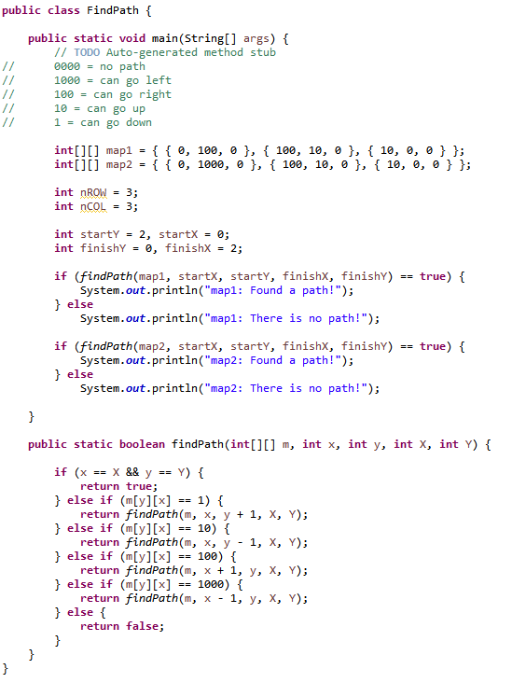

|  |
| --- |
| **[Q 4] 반복문 실행 횟수 파악하기 [배점: 20]**  아래의 간단한 반복문 코드에는 iter_cnt 변수가 있는데, 반복문 실행 횟수를 저장하는 카운터 변수로 생각하면 됩니다.    아래의 코드를 실행하면 iter_cnt 변수에는 얼마의 값이 저장될까요? 코드를 실행하지 않고, 눈으로만 보고 판단해 보세요.  문제 1) 아래의 코드를 실행하면 iter_cnt 변수에는 얼마의 값이 저장될까요?  문제 2) 그 이유는 무엇인지 설명하세요. |

답변 1) 1

답변 2) i가 Integer.MAX_VALUE과 같거나 작을 때 반복문이 실행이 되는데, i가 Integer.MAX_VALUE였으니 한번 실행된 후 수가 커지면서 Integer.MAX_VALUE보다 커지게 되어 조건이 부합하지 않게 되어 반복문이 종료하기 때문에 iter_cnt는 1이 저장됩니다.

답변 1) 저장 되지 않는다.(끝이 나지 않는다./무한 루프)

답변 2) Integer.MAX_VALUE는 int의 최댓값으로 +1을 하게 될 경우 저장소의 값이 넘치기 때문에 최소값인 Integer.MIN_VALUE가 된다고 합니다. 그래서 이 반복문을 돌릴 시 끝이 나지 않는 것 같습니다.

**끝! 수고하셨습니다 ☺**